ОБЩИЕ МЕТОДИЧЕСКИЕ УКАЗАНИЯ
К РЕШЕНИЮ ЗАДАЧ И ВЫПОЛНЕНИЮ КОНТРОЛЬНЫХ РАБОТ
1. За время изучения курса общей электротехнике и электроснабжению, вертикальному транспорту студент–заочник должен представить в учебное заведение одну контрольную работу.
2. Контрольная работа должна быть оформлена в печатном виде на листах формата А4 (210х297), 14 шрифтом Times New Roman.
На обложке необходимо привести сведения по следующему образцу:

МИНИСТЕРСТВО ОБРАЗОВАНИЯ И НАУКИ АСТРАХАНСКОЙ ОБЛАСТИ
ГОСУДАРСТВЕННОЕ АВТОНОМНОЕ ОБРАЗОВАТЕЛЬНОЕ УЧРЕЖДЕНИЕ АСТРАХАНСКОЙ ОБЛАСТИ ВЫСШЕГО ОБРАЗОВАНИЯ
«АСТРАХАНСКИЙ ГОСУДАРСТВЕННЫЙ АРХИТЕКТУРНО-СТРОИТЕЛЬНЫЙ УНИВЕРСИТЕТ

Кафедра_______________

Заочное отделение
КОНТРОЛЬНАЯ РАБОТА №
По________________________________________________________________
/Наименование дисциплины/
Студента_________ курса, специальность ______________________________
Факультет__________________ группа ________________________________
Шифр ________________ Ф.И.О. _____________________________________
Дата сдачи контрольной работы «____» _________________________20___г.
__________________________________________________________________
Результаты проверки
Контрольной работы _______________________________________________
(зачтено, не зачтено)
Дата «____» ____________ 20____г.
Преподаватель _____________________________________________________
/Подпись, Ф.И.О/

3. Номера задач, которые студент должен включить в свою контрольную работу, определяются по таблице вариантов (см. ниже). Номер варианта соответствует последней цифре номера зачетной книжке студента-заочника.
4. Для выполнения контрольных работ студент должен внимательно ознакомится с примерами решения и приступить к самостоятельному выполнению контрольной работы, приведенных в данном пособии по каждому разделу курса.
6. При решении задачи необходимо выполнять следующее:

- Написать содержание контрольной работы, т.е. задания согласно варианту. Замена какой-либо контрольной работы, взятой из аналогичного пособия, но другого года издания, не допускается.
- Каждая следующая задача должна начинаться с нового листа. Условия задач переписываются полностью без сокращений.
- Дать чертеж, поясняющий содержание задачи (в тех случаях, когда это возможно); выполнять его надо аккуратно при помощи чертежных принадлежностей.
  - Указать основные законы и формулы, на которых базируется решение задачи, и дать словесную формулировку этих законов, разъяснить буквенные обозначения, употребляемые при написании формул.
  - Решение задачи сопровождать краткими, но исчерпывающими пояснениями.
Решить задачу в общем виде, т.е. выразить искомую величину в буквенных обозначениях величин, заданных в условии задачи и взятых из таблицы.
Подставить в рабочую формулу размерности или сокращенные обозначения единиц и убедиться в правильности размерности искомой величины.
Подставить в окончательную формулу, полученную в результате решения задачи в общем виде, числовые значения, выраженные в единицах одной системы. Несоблюдение этого правила приводит к неверному результату. Исключение из этого правила допускается лишь для тех однородных величин, которые входят в виде сомножителей в числитель и знаменатель формулы с одинаковыми показателями степени. Такие величины необязательно выражать в единицах той системы, в которой ведется решение задачи. Их можно выразить в любых, но только одинаковых единицах.
Вычислить величины, подставленные в формулу, руководствуясь правилами приближенных вычислений
- Записать в ответе числовое значение и сокращенное наименование единицы измерения искомой величины.
В конце контрольной работы необходимо указать, каким учебником или учебным пособием студент пользовался при изучении данной дисциплины (название учебника, автор, год издания). Это делается для того, чтобы рецензент в случае необходимости мог указать, что следует студенту изучить для завершения контрольной работы.
Высылать на рецензию следует одновременно не более одной работы.
Если контрольная работа при рецензировании не зачтена, студент обязан выполнить указания рецензента и представить ее на повторную рецензию, включив в нее те задачи, решения которых оказались неверными. Повторная работа (работа над ошибками) представляется вместе с незачтенной работой.
Зачтенные контрольные работы предъявляются экзаменатору. Студент должен быть готов дать во время экзамена пояснения по существу решения задач, входящих в его контрольную работу.

КОНТРОЛЬНЫЕ ЗАДАНИЯ
«Общая электротехника и электроснабжение, вертикальный транспорт»

Вариант | Номера задач
1 | 100 | 201 | 301 | 311
2 | 100 | 202 | 302 | 312
3 | 100 | 203 | 303 | 313
4 | 100 | 204 | 304 | 314
5 | 100 | 205 | 305 | 315
6 | 100 | 206 | 306 | 316
7 | 100 | 207 | 307 | 317
8 | 100 | 208 | 308 | 318
9 | 100 | 209 | 309 | 319
0 | 100 | 210 | 310 | 320

Часть 1. Постоянный ток

Задачи для контрольной работы

Задача 100. Для электрической цепи, схема которой изображена на рис. 1.5 – 1.14 по данным в табл. 1 (номер варианта соответствует последней цифре номера зачетной книжки студента-заочника) сопротивлениям и ЭДС выполнить следующее:

- Составить и решить систему уравнений, необходимых для определения токов по первому и второму закону Кирхгофа;
- Найти все токи, пользуясь методом контурных токов;
- Проверить правильность решения, применив метод узловых потенциалов;
- Определить показания вольтметра и составить баланс мощностей для заданной схемы.
Таблица 1

Номер |  | E₁, B | E₂, B | E₃, B | Ro₁, Ом | Ro₂, Ом | Ro₂, Ом | R₁, Ом | R₂, Ом | R₃, Ом | R₄, Ом | R₅, Ом | R₆, Ом
Варианта | Рисунка
1 | 1.1 | 55 | 18 | 4 | 0.8 | - | 0.8 | 8 | 4 | 3 | 2 | 4 | 4
2 | 1.2 | 36 | 10 | 25 | - | 0.4 | 0.5 | 4 | 8 | 3 | 1 | 2 | 7
3 | 1.3 | 13 | 5 | 32 | - | 0.6 | 0.8 | 9 | 3 | 2 | 4 | 1 | 5
4 | 1.4 | 14 | 25 | 28 | 0.9 | 1.2 | - | 5 | 2 | 8 | 2 | 2 | 6
5 | 1.5 | 20 | 22 | 9 | 0.1 | - | 1.1 | 1 | 2 | 6 | 3 | 8 | 1
6 | 1.6 | 5 | 16 | 30 | 0.4 | - | 0.7 | 6 | 4 | 3 | 2 | 5 | 3
7 | 1.7 | 10 | 6 | 24 | 0.8 | 0.3 | - | 3.5 | 5 | 6 | 6 | 3 | 1
8 | 1.8 | 6 | 20 | 4 | - | 0.8 | 1.2 | 4 | 6 | 4 | 4 | 3 | 3
9 | 1.9 | 21 | 4 | 10 | - | 0.2 | 0.6 | 5 | 7 | 2 | 8 | 1 | 1
0 | 1.10 | 4 | 9 | 18 | 0.8 | - | 0.7 | 2.7 | 10 | 4 | 8 | 10 | 2

Электрические схемы для задачи № 100.
E₃
E₂
R₀₃
R₀₁
E₁
V
R₆
R₅
R₄
R₃
R₂₂
R₁₁

Рис.1.5
R₃
R₁
R₀₃
R₀₁
E₃
R₂
R₅
R₆
V
R₄
E₂
E₁
Рис.1.6

R₀₂
E₁
E₂
R₄
R₅
E₃
R₀₃
R₁
R₂
V
R₃
R₆
E₂
R₀₂
E₃
R₀₃
R₆
R₅
R₄
R₃
R₂
E₁
R₁
V
Рис.1.7. Рис.1.8.

E₃
E₂, R₀₂
R₀₁
E₁
R₆
R₅
R₄
R₃
R₂
R₁
V
E₂
E₃ ,
R₀₃
E₁,
R₀₁
R₆
R₅
R₄
R₃
R₂
R₁
V
Рис. 1.9. Рис.1.10

E₃₃
R₅
R₄
R₄₃
R₂₂
E₂, R₀₂
E₁
R₀₁₁
R₁
V
R₆
R₆
E₂₂
R₀₂
E₂₃
R₀₂
R₅
R₄
R₃₃
R₂₂
E₁
R₁₁
V
Рис. 1.11 Рис.1.12

R₀₂
E₂
R₀₃
E₁
R₆
R₅
R₄
R₃
R₂
R₁
V
E₃
R₅
R₆
R₃
R₄
E₃
R₀₃
R₂
R₀₁
E₁
R₁
V
E₂
Рис. 1.13 Рис.1.14

Часть 2. Линейные электрические цепи синусоидального тока

Задачи для контрольной работы

№ 201. Дано: r₁ = 4 Ом, L₁ = 10 мГн, r₁ = 3 Ом,  L₂ = 1,4 мГн, r₃ = 2 Ом, U = 120 В, f = 1000 Гц.  Определить u₁(t), u₂(t) и мощность, расходуемую в цепи. Построить векторную диаграмму напряжений и тока. | 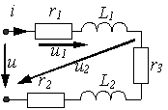
№ 202. Дано: r₁ = 30 Ом, C₁ = 5 МкФ, r₁ = r₂ = 20 Ом, C₂ = 1 мкФ, ω = 500 c⁻¹, U₁ = 24 В.  Определить u(t).  Построить векторную диаграмму напряжений и тока. | 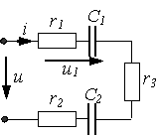
№ 203. Дано: r₁ = 6 Ом, r₂ = 3 Ом, L = 1,4 мГн, f = 500 Гц. При каком значении емкости ток в ветви с катушкой будет в три раза больше тока в ветви с конденсатором. Определить цепи. | 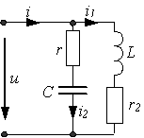
№ 204. Дано: r₁ = 26,7 Ом, x₁ = 43,3 Ом, r₂ = 40 Ом, x₂ = 40 Ом, r₃ = 20 Ом, x₃ = 20 Ом. К зажимам цепи включено синусоидальное напряжение, U = 100 В. Найти токи в ветвях системы. Построить векторную диаграмму. | 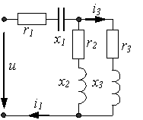
№ 205. Дано: U =149 В, f = 50 Гц, U_{r} = 50 В, U₂ =121 В. Вычислить, пользуясь векторной диаграммой r₂ и L₂ .
№ 206. Дано: r₁ =10 Ом, r₂ = 7 Ом, X_{C1} =120 Ом, X_{C2} = 24 Ом, U₂ = 40 В. Определить u(t) , P . Построить векторную диаграмму напряжений и тока.
№ 207. Определить мгновенное напряжение, приложенное к цепи, если действующие значения напряжений U_{L} =13 В, U_{C} = 77 В, U_{r} = 36 В. Построить векторную диаграмму напряжений и тока.
№ 208. Дано: r₁ = 6 Ом, x₁ = 22 Ом, r₂ =10 Ом,
x₂ = 20 Ом, r₃ = 30 Ом, x₃ =10 Ом, U = 200 В. Определить токи в ветвях и написать их мгновенные значения. Определить P и Q. Построить векторную диаграмму напряжений и токов.
№ 209. Дано: r₁ = 5 Ом, r₂ = 4 Ом, x_{L2} = 3 Ом,
x_{L3} = 8 Ом, r₃ = 6 Ом. К зажимам цепи включено синусоидальное напряжение, U =100 В. Найти токи в ветвях схемы. Построить векторную диаграмму.
№ 210. Дано: U = 260 В, r₁ =10 Ом, r₂ = 200 Ом, x₁ = 200 Ом, x₃ =100 Ом. Определить токи в ветвях схемы. Построить векторную диаграмму.

Часть 3. ТРЕХФАЗНые электрические ЦЕПИ

Задачи для контрольной работы

№301. В цепи симметричный источник с напряжением фазы U_{ф} = 12 В подключен к несимметричной нагрузке, соединенной звездой с нулевым проводом (рис.3.25). Модули фазных сопротивлений нагрузки и нулевого провода Z= 3 Ом. Найти фазные токи и напряжения. Построить векторную диаграмму напряжений и токов.
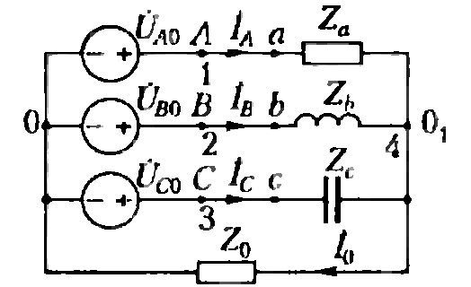
Рис.3.25.
Схема к задаче №301

№302. В цепи симметричный источник с напряжением фазы U_{ф} = 12 В подключен к несимметричной нагрузке, соединенной звездой с нулевым проводом (рис.3.26). Найти токи I_{A}, I_{B}, I_{C}, I₀, если фазные сопротивления нагрузки одинаковы $Z_{ф}=2⋅e^{−j{\text{30}}^{∘}}$. Построить векторную диаграмму напряжений и токов.
Рис.3.26.
Схема к задаче №302

№303. В схеме, изображенной на рисунке 3.27, сопротивление фаз нагрузки Z_{ф}=1,5 Ом. Линейное напряжение симметричного источника U_{л} = 15 В. Найти линейные токи I_{A}, I_{B}, I_{C}.

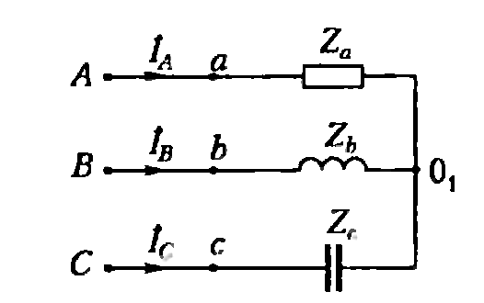
Рис.3.27.
Схема к задаче 303
№304. На рисунке 3.28. изображена однолинейная схема трехфазной цепи, состоящей из станции, подстанции и соединяющей их линии. Каждая фаза линии имеет активное сопротивление 1,2 Ом/км и индуктивное сопротивление 0,65 Ом/км. Определить ток, падение и потерю напряжения в линии. На схеме указаны значения линейного напряжения, мощности и cos φ приемника.
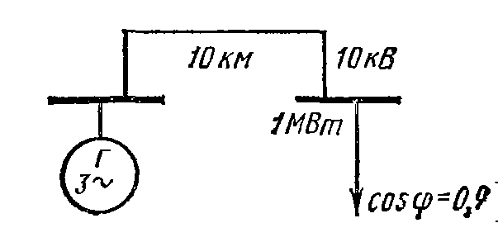
Рис. 3.28.
Схема к задаче №304

№305. Два симметричных трехфазных приемника, каждый их которых соединен звездой, подключены к трехпроводной линии (рис.3.29). Сопротивление фаз первого и второго приемников по 5 Ом каждый. Линейное напряжение источника питания 220 В. Определить фазные и линейные токи.
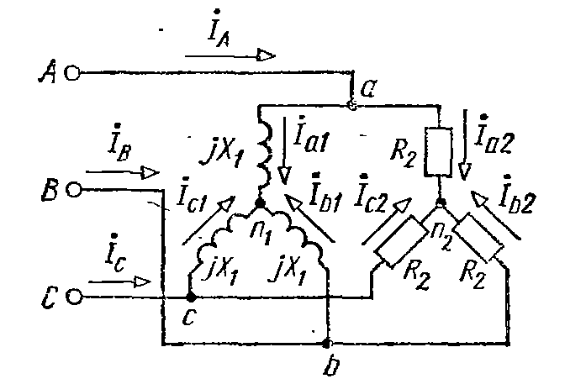

Рис. 3.29.
Схема к задаче №305

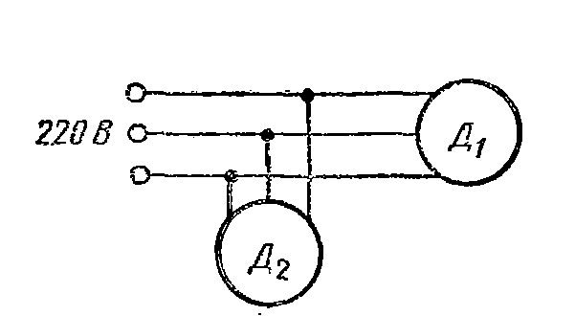
№306. Найти общий ток, мощность и коэффициент мощности установки из двух двигателей (рис.3.30.), у которых Р₁ = 3,5 кВт, U₁ =U₂ = 220 В, cosφ₁ = 0,87, η₁=75%, Р₁=8,5 кВт, cosφ₁ = 0,95, η₁=92%.
Рис.3.30.
Схема к задаче №306

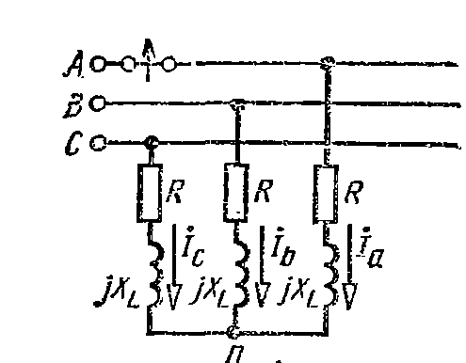
№307. Для определения последовательности фаз симметричной трехфазной системы с напряжением 220 В использован фазоуказатель (рис.3.31), состоящий из двух одинаковых ламп и конденсатора. Сопротивления ламп и конденсатора подобраны равными. Определить напряжение на зажимах ламп. Построить векторную диаграмму.
Рис.3.31.
Схема к задаче №307

Рис.3.31.
Схема к задаче №307
Рис.3.31.
Схема к задаче №307

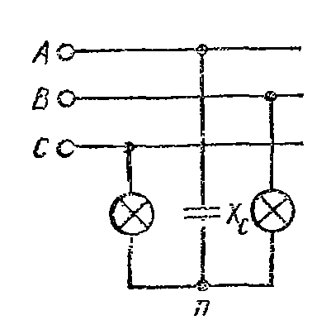
№308. Трехфазный приемник, соединенный звездой, подключен к сети с линейным напряжением 220 В (рис.3.32). Сопротивление фаз обмотки приемника 3,7 Ом и 5,2 Ом. Определить фазные напряжения и токи приемника при обрыве и коротком замыкании фазы а. Построить векторные диаграммы напряжений и токов.
Рис.3.32.
Схема к задаче №308

Рис.3.32.
Схема к задаче №308

№309. К зажимам симметричной трехфазной цепи с линейным напряжением 380 В подключены три одинаковых сопротивления $\overset{}{Z}=\left(\text{10}−j\text{10}\right) \text{Ом}$ (рис.3.33) В цепи имеется трехполюсный ключ, который позволяет соединять нагрузку звездой или треугольником. Определить, как будут меняться линейные токи и потребляемая нагрузкой активная и реактивная мощности при переключении нагрузки с треугольника на звезду. Построить векторные диаграммы.

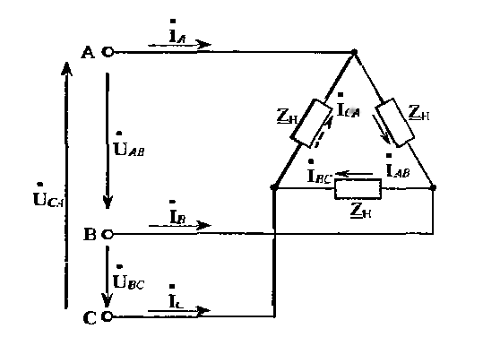
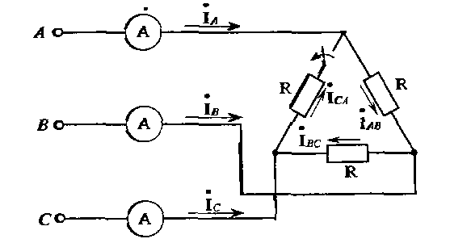
Рис.3.33.
Схема к задаче №309
Рис.3.34.
Схема к задаче №310

№310. Три амперметра при замкнутом рубильнике показывают по 12 А. Определить показания амперметров при разомкнутом рубильнике (рис. 3.34). Напряжения на зажимах цепи представляют собой симметричную звезду. Построить векторную диаграмму напряжений и токов.

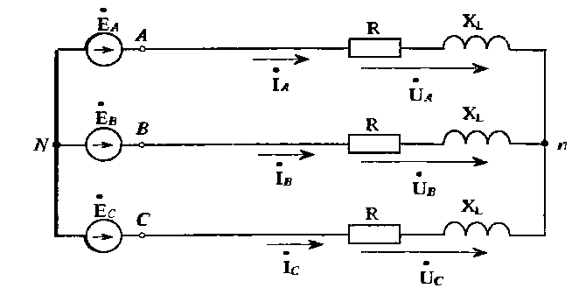
№311. Трехфазный приемник, соединенный звездой, подключен к сети с линейным напряжением 220 В (рис.3.35). Сопротивления фаз приемника $\overset{}{Z}=5⋅e^{j{\text{53}}^{∘}} \text{Ом}$. Определить фазные напряжения и токи приемника при обрыве и коротком замыкании фазы А. Построить векторные диаграммы напряжений и токов.

Рис.3.35.
Схема к задаче №311
№312. Определить ток в проводах линии, к которой подключен трехфазный двигатель с номинальной мощностью 10 кВт, если коэффициент мощности равен 0,85, коэффициент полезного действия 83%, а линейное напряжение сети 220 В (рис.3.36). Определить сопротивление фаз обмотки статора двигателя. На какое напряжение можно включить двигатель при соединении фаз обмотки статора треугольником и неизменной мощности двигателя? Построить векторную диаграмму напряжений и токов.
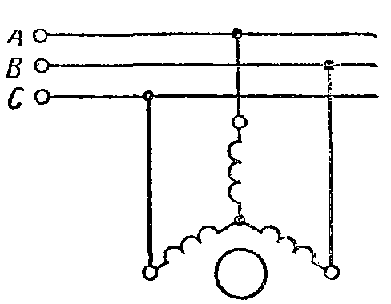
Рис.3.36.
Схема к задаче №312

№313. Для компенсации реактивной мощности в трехфазном приемнике ($Z_{A}=Z_{B}=Z_{C}=5+j\text{10} \text{Ом}$) к нему подключают батарею конденсаторов. Найти значение емкости конденсаторов при соединении приемника: 1) треугольником; 2) в звезду; и батареи конденсаторов: а) треугольником; б) в звезду. Рассчитайте ток конденсаторов и приемника, а также напряжения на конденсаторе и приемнике, если напряжение U_{ф}=220 В, круговая частота ω=50π с⁻¹.
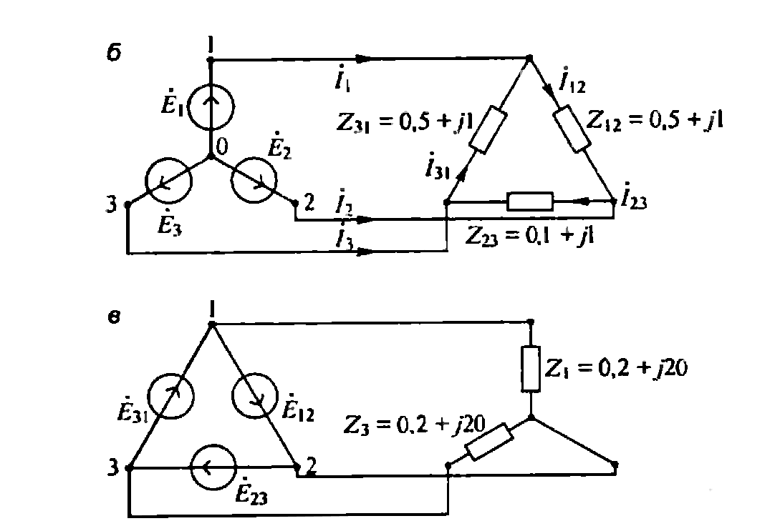
№314. Электродвижущая сила (Е_{m}=311 В) образуют симметричную систему прямой последовательности. Определить активную и реактивную мощности в нагрузке электрических цепей, схемы которых изображены на рис.3.37. Сопротивления нагрузки указаны в Омах.
Рис.3.37.
Схемы к задаче №314

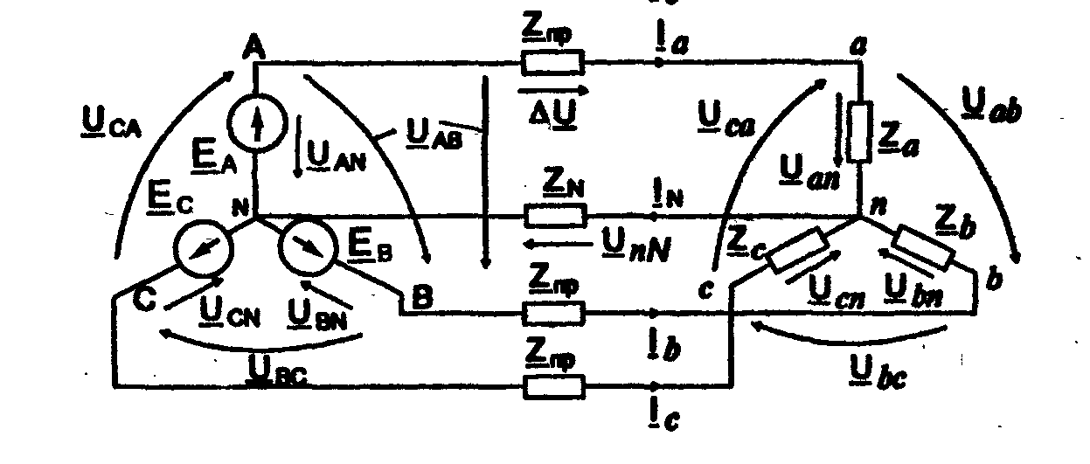
№315. К трехфазному генератору подключен симметричный приемник электрической энергии (рис.3.38). Линейное напряжение 220 В, сопротивление проводов $\overset{}{Z}=0,5+j1$, сопротивление приемника $\overset{}{Z}=\text{10}+j6$. Определить фазное напряжение генератора, токи, фазные и линейные напряжения приемника, падение напряжения в линейных проводах, мощность приемника. Построить векторную диаграмму напряжений и токов.
Рис.3.38.
Схемы к задаче №315

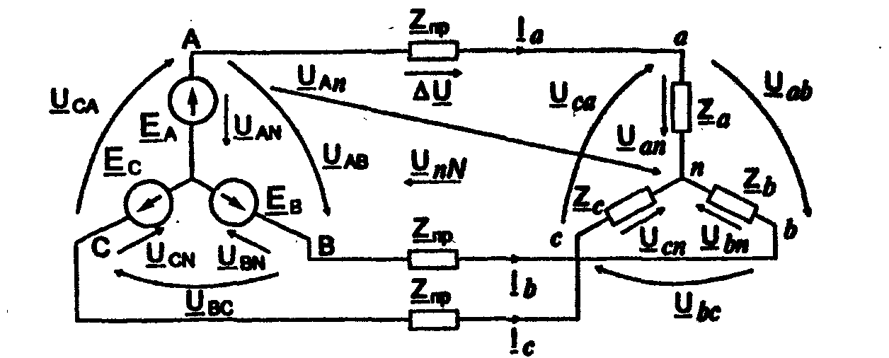
№316. В трехфазной электрической цепи к симметричному трехфазному генератору с фазным напряжением 220 В подключен несимметричный приемник (рис.3.39). Сопротивление фаз приемника ${\overset{}{Z}}_{а}=2+j4$, ${\overset{}{Z}}_{b}=4−j8$, ${\overset{}{Z}}_{с}=5$, сопротивление линейных проводов ${\overset{}{Z}}_{\text{пр}}=0,4+j0,8$, сопротивление нейтрального провода ${\overset{}{Z}}_{N}=0,5$. Определить напряжения и токи приемника, мощность приемника при наличии нейтрального провода и его обрыве. Построить векторную диаграмму напряжений и токов.
Рис.3.39.
Схема к задаче №316
№317. В схеме, представленной на рисунке 3.40, линейное напряжение источника равно 18 В. Сопротивления фаз нагрузки, соединенной треугольником ${\overset{}{Z}}_{\text{аb}}={\overset{}{Z}}_{\text{bc}}={\overset{}{Z}}_{\text{ca}}=2⋅e^{j{\text{30}}^{∘}}$. Найти фазные и линейные токи цепи. Построить векторную диаграмму напряжений и токов.
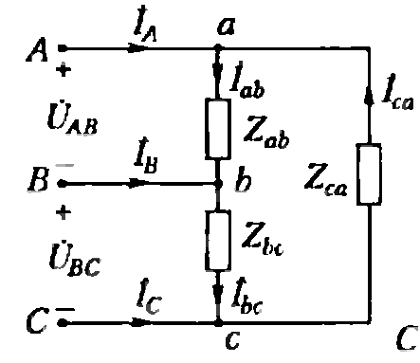
Рис.3.40.
Схема к задаче №317
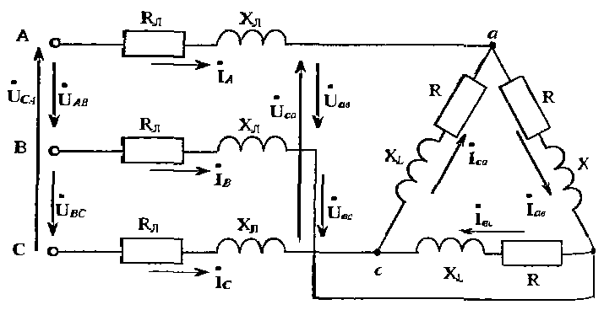
№318. На рисунке 3.41 активное сопротивление R=45 Ом, индуктивное сопротивление X_{L}=9 Ом, линейное сопротивление R_{л}=1 Ом и X_{л}=2,9 Ом. Линейные напряжения U_{aв}=U_{вс}=U_{са}=311 В. Определить линейные напряжения в начале линии.
Рис.3.41.
Схема к задаче №318

№319. Найти токи в приемниках и в линии, изображенных на рисунке 3.42, если напряжение источника U_{л}=330 В, сопротивления X_{L}=5 Ом, X_{C}=30 Ом, R=10 Ом.
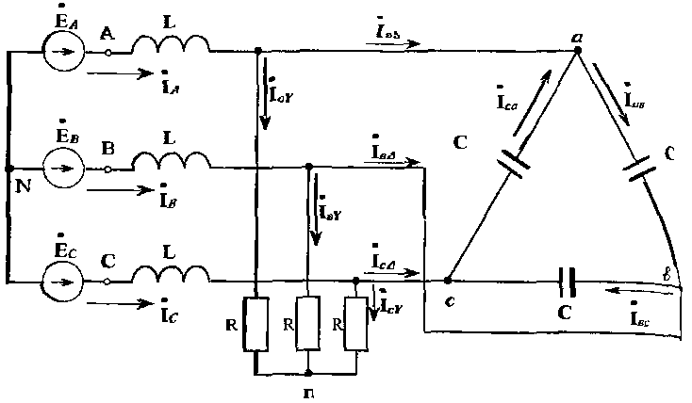
Рис.3.42.
Схема к задаче №319
№320. Определить показания амперметров в схеме, изображенной на рисунке 3.43, если U_{л}=220 В, R=X_{L}=11 Ом. Как изменятся токи при подключении нейтрального провода? Построить векторную диаграмму токов и напряжений.

